Planche de jeu Bondir en arrière
Fiche 9a

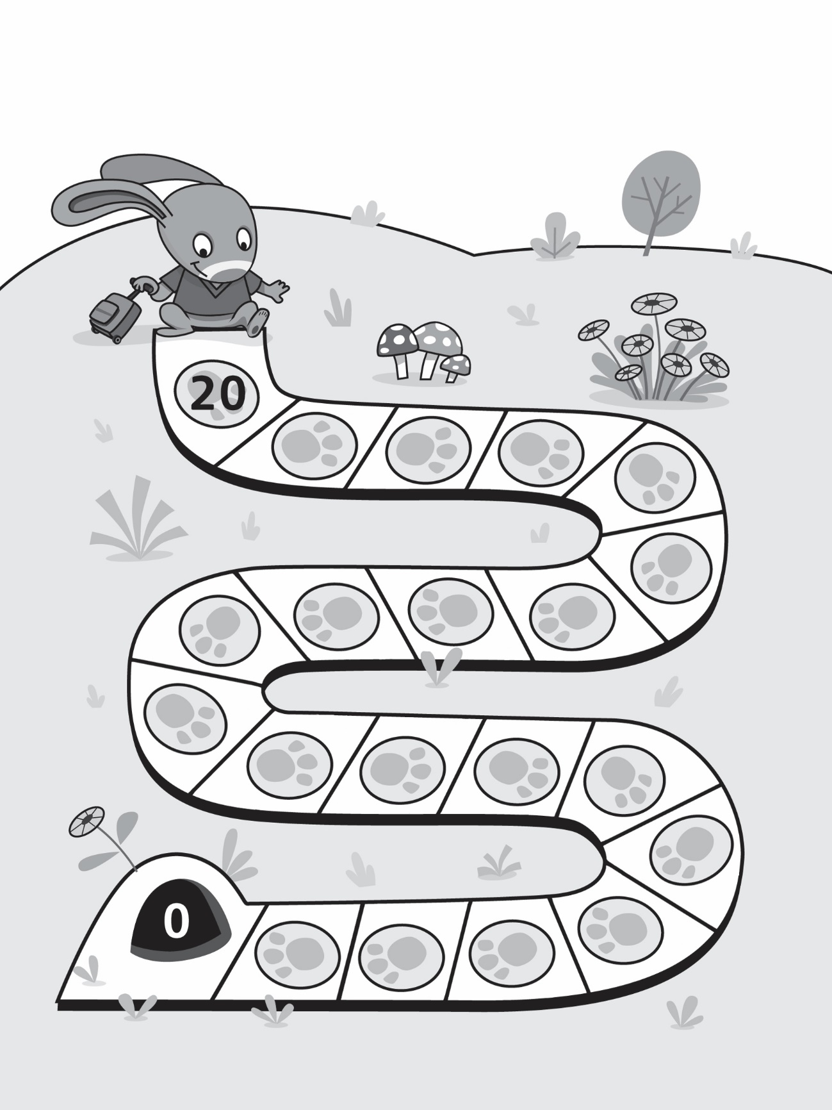

Planche de jeu Bondir en arrière
Fiche 9b

(pour Accommodation)

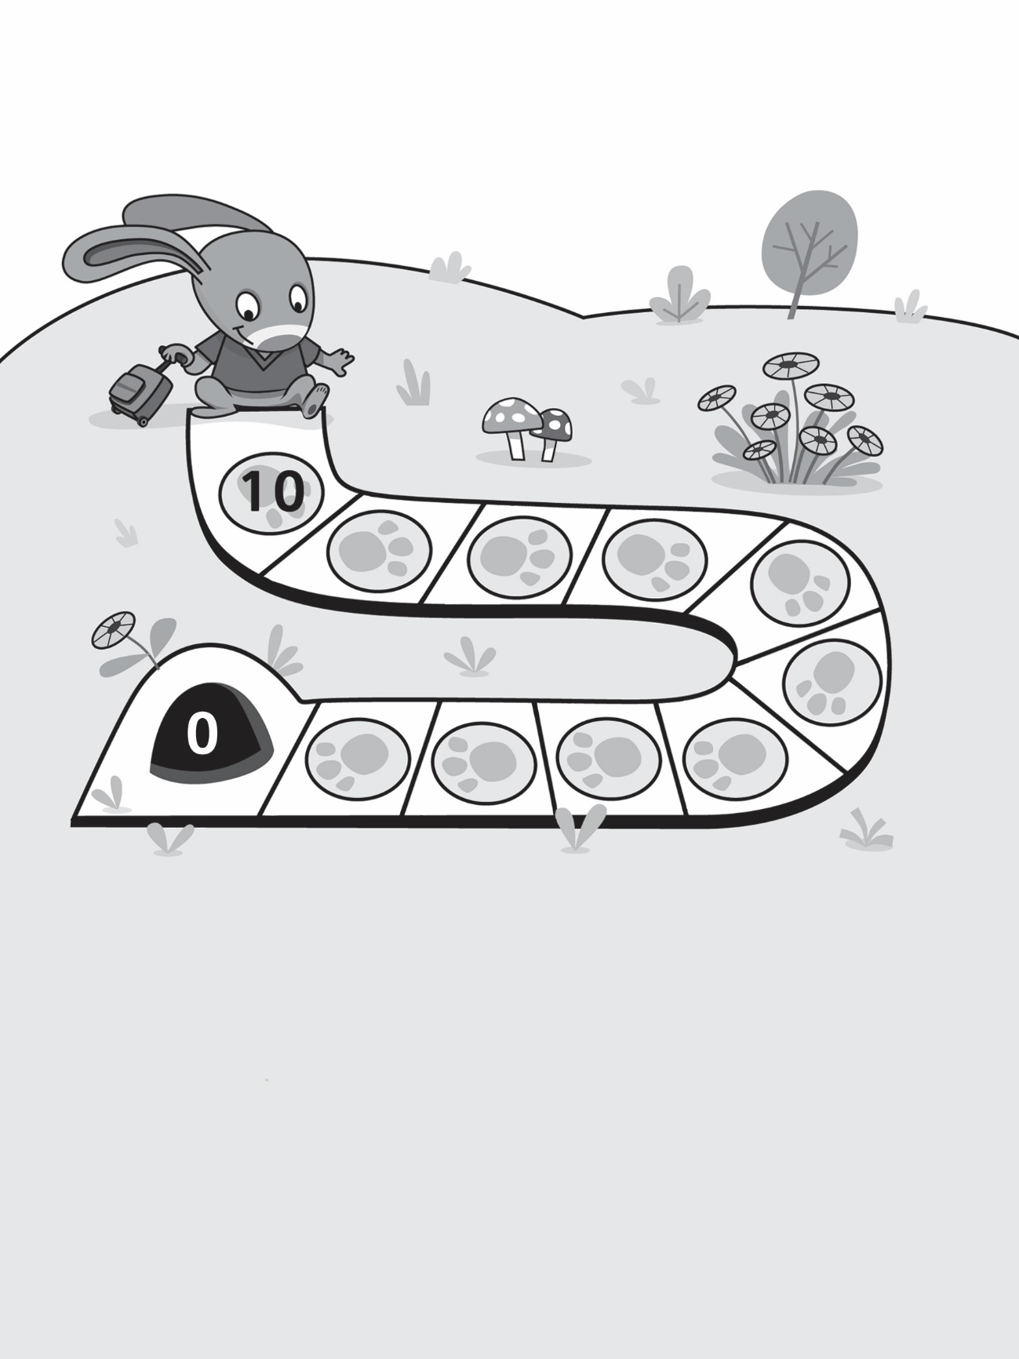
Planche de jeu Bondir en arrière
Fiche 9c

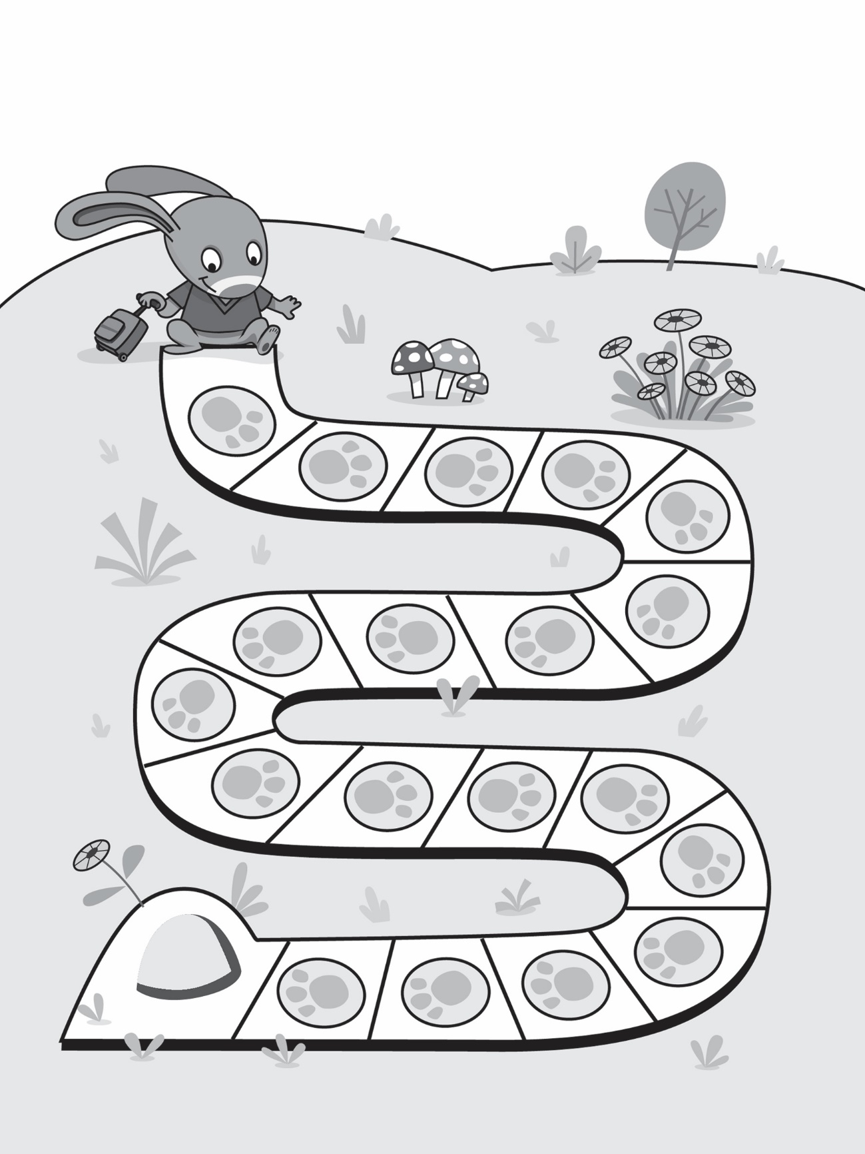

Planche de jeu Bondir en arrière
Fiche 9d

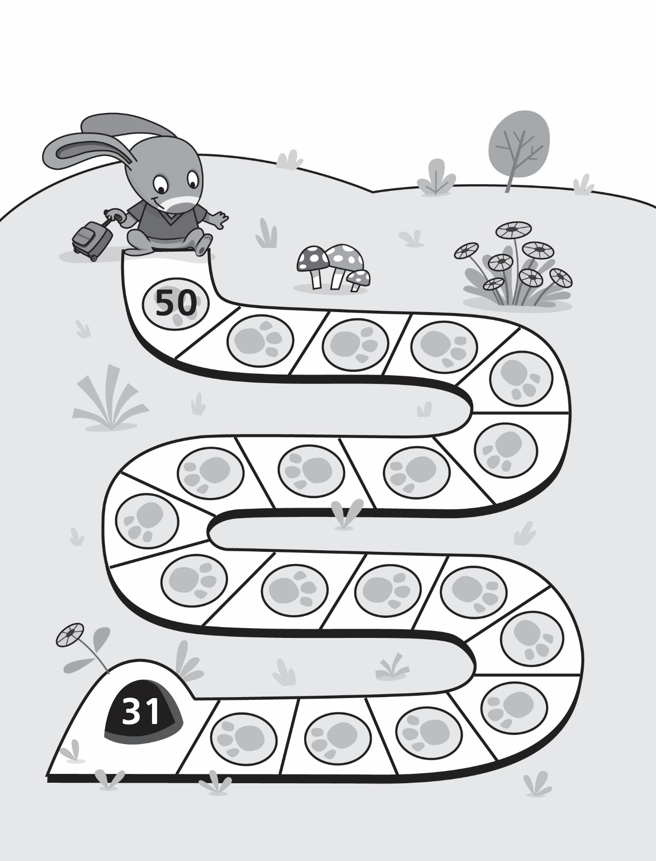

Planche de jeu Bondir en arrière
Fiche 9e
(pour Extension)
